Desing Thinking
Organização acadêmica

Parte 1.
- Persona:
Alunos com dificuldade nas matérias
- Problema:
O usuário se sente deslocado e triste por não estar conseguindo entender a matéria passada pelo professor , com isso ele fica atrasado em relação aos colegas. buscamos auxiliar na reposição dos estudos em casa, com direcionamento e uma ajuda personalizada para dificuldade do usuário. Com o objetivo de responder às perguntas da pessoa tendo em vista que por algumas vezes por vergonha essas perguntas não são feitas diretamente ao professor.
- Soluções:
1- Chat com professores
2- Pastas de conteúdos
3- Direcionamento com foco em enem
4- Listas de exercícios para estudos
5- Resumos e mapas mentais dos conteúdos
6- Fóruns abertos de alunos para alunos se ajudarem
7- Abas para vídeos aulas selecionadas
8- Questionários
9- Bônus para alunos com mais horas de estudos
10- Noticias sobre assuntos educacionais
- Público- alvo:
Estudantes (crianças, jovens, e adolescentes)
Professores (adultos)
- Fluxograma:

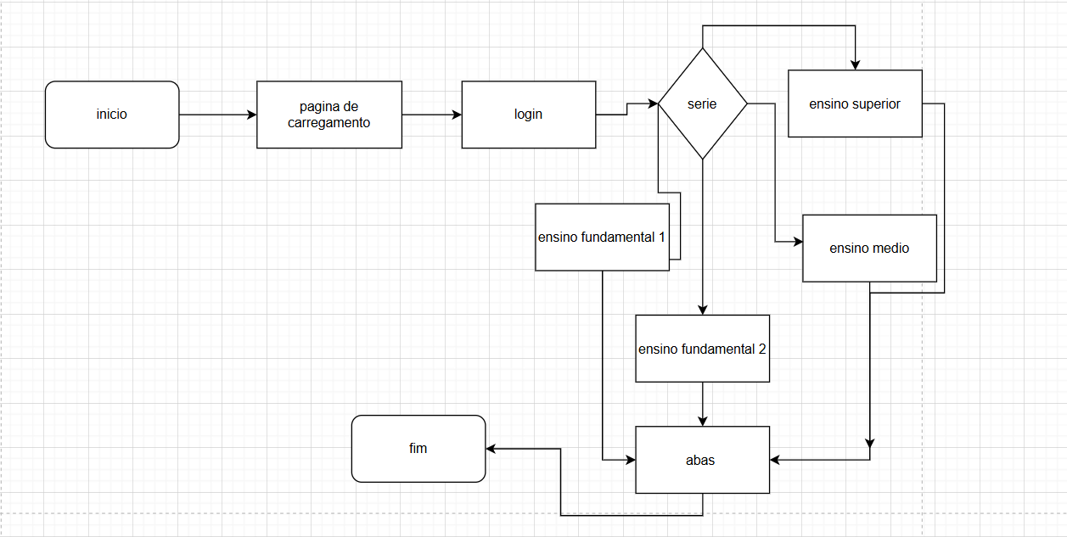

- logo


